**VZKAZOVNÍK**

1. OD TONDY

Tonda posílá vzkaz Jirkovi: " Čau Jirko, těším se na tebe od A do Z! Víc se těšit nejde! A pozdravuj Elu od A do Z taky! Tonda "

1. OD DRAHUŠKY

Pani učitelko, chtěla bych už jít do školy pozdravuje   Drahuška

1. OD SAMA

Dobry den paní učitelko, mám se dobře, jsem zdravý akorát se pořad nudím. Jsem pořád doma a už se těším, až se zase otevře škola. Chybí mi kamarádi. Samuel

1. OD DOMINIČKY

Milé děti,

moc se mi po vás stýská a myslím, že to brzy přestane. Je to dlouhé, ale musíme to vydržet.

Některým dětem se stýská po kamarádech, a některým i po škole.

Stýská se mi i po paní učitelce a těším se do školy.

Opatrujte se, ať se vám nic nestane. A buďte zdraví.

 Dominika Lionela Vlková.

1. OD SOFINY GIA

Ahoj spolužáci

Užívejte si rodinné pohody.

Moc vás zdravím.

Sofinka Gia

1. OD ŠTĚPÁNKA

Pro Pani učitelku: dobry den už se těšim do školy.

Pro spolužáky: moc vás všechny zdravim a těšim se na vás.

Štěpánek

1. OD ANDRÍSKA

**Dobrý den paní učitelko,**

**moc se mi po Vás stýská a těším se že se brzy uvidíme.**

**Andrij**

1. OD FILIPKA

"Milá paní učitelko, moc Vás zdravím."

Jeho **odkaz pre Sama**:

"Same, zdravím Tě."

Filipko

1. OD JIRKY A ELLINKY

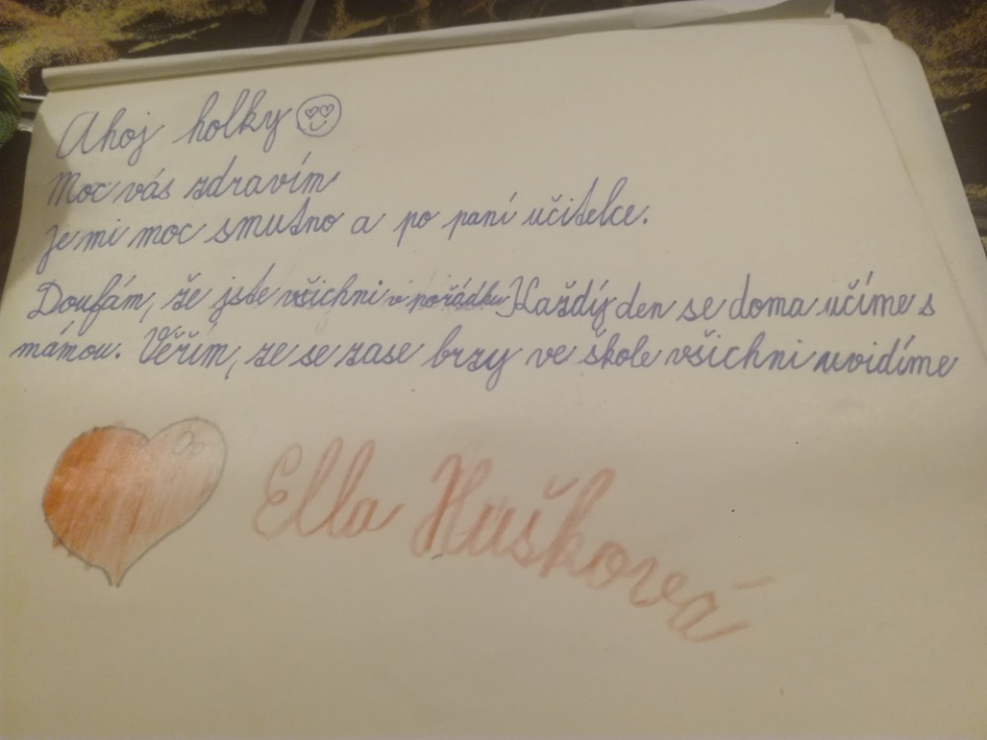

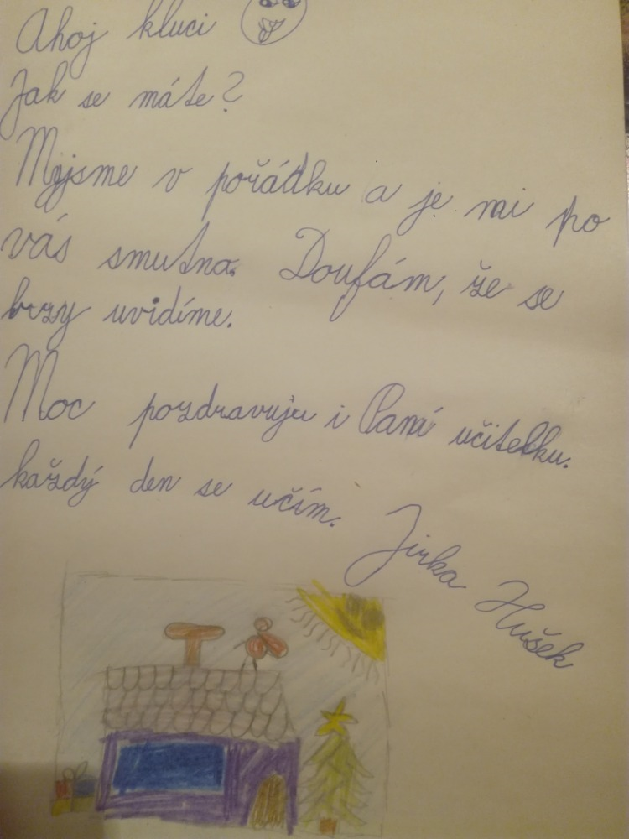

1. OD TOMÁŠKA

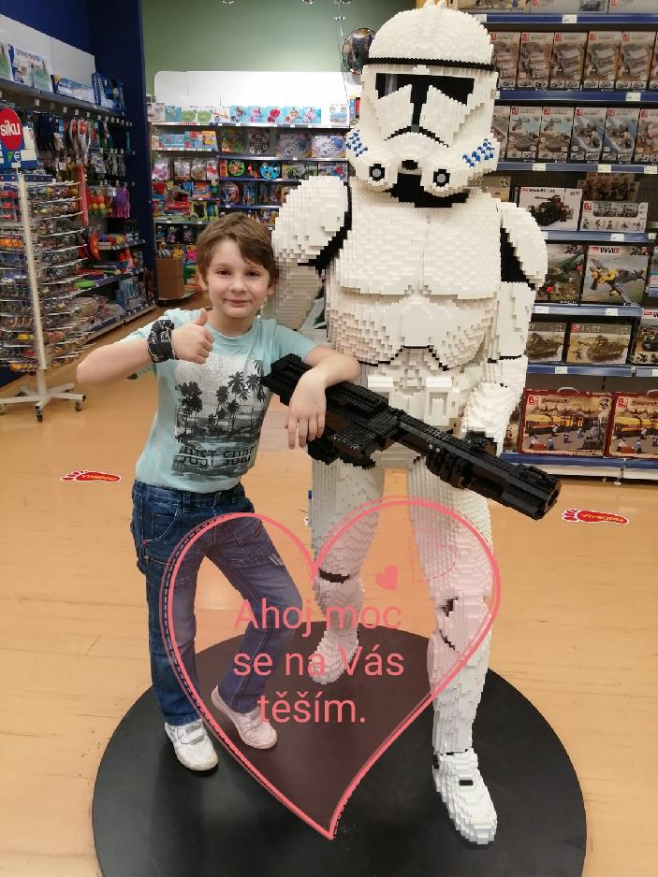

1. OD KÁJI

Přestože to tak nevypadá 😊 určitě se má moc dobře 😊

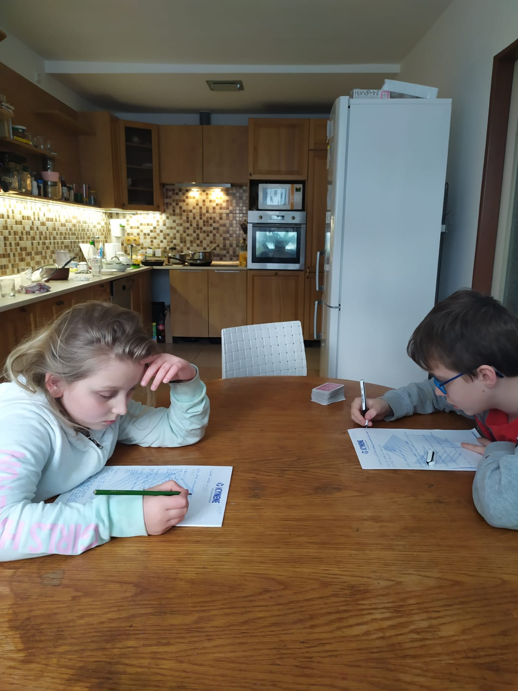

1. OD VIKI

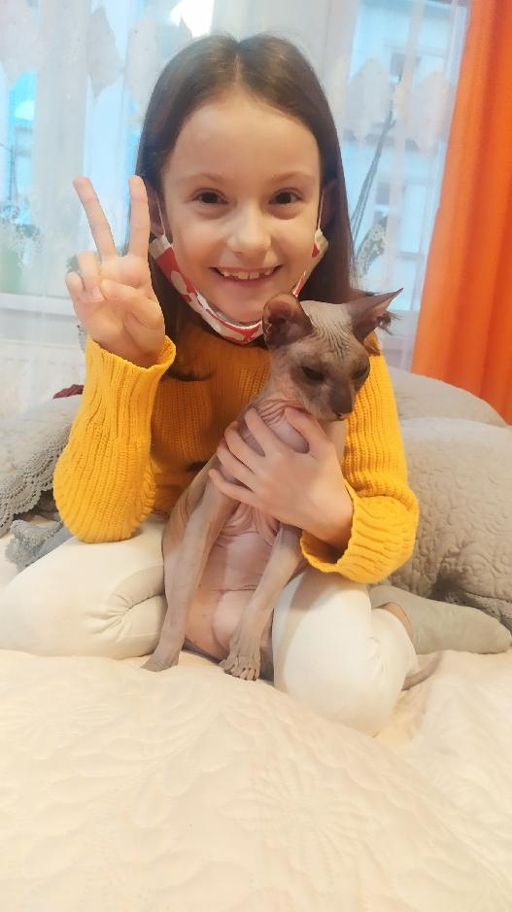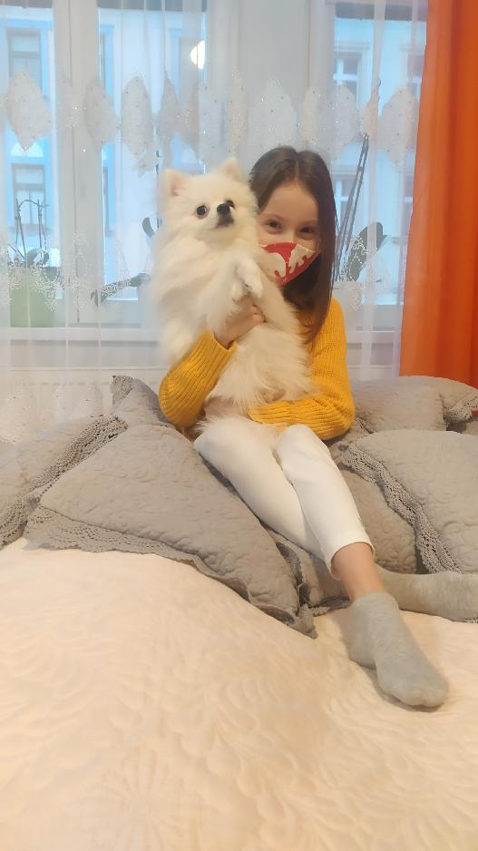

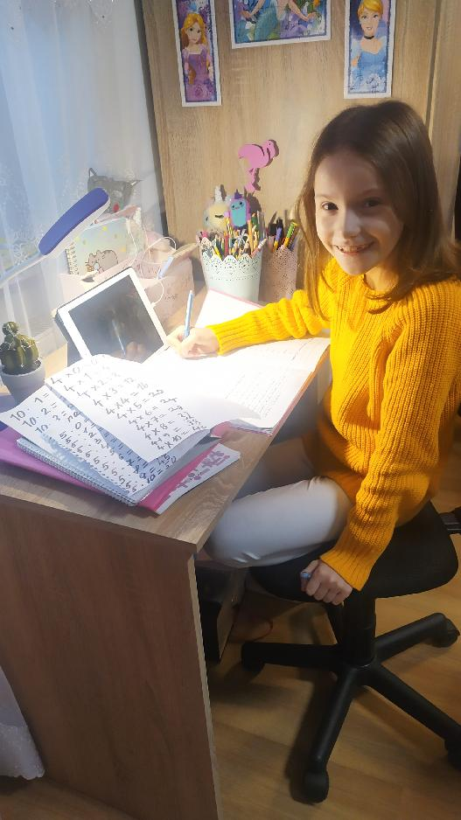

1. OD ANDRÍSKA

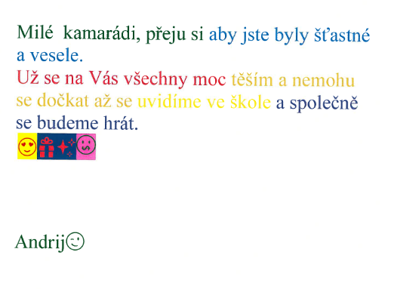

1. OD FILÍPKA A NINY

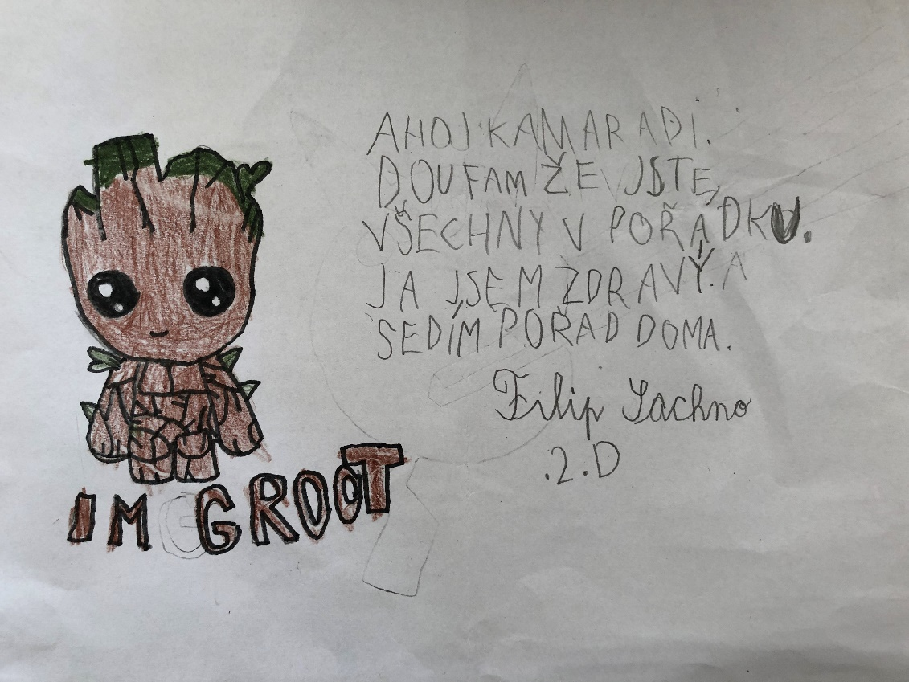

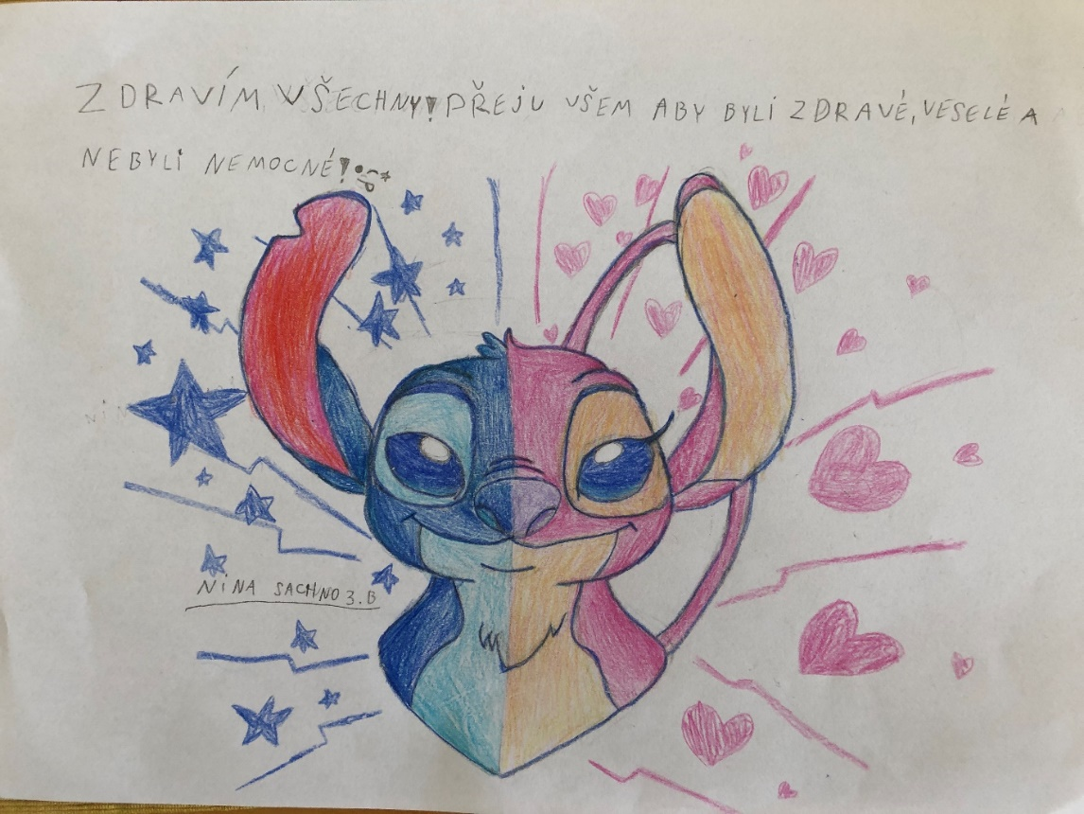

1. OD DOMINIČKY

